营运部发[2015] 255 号 签发人:李坚
营业部督导科10月第3周门店现场情况通报及处罚通知(第27期)

各片长、门店：
营业部督导科于2015年10月第3周对门店现场进行了常规检查，现将第3周检查情况及相应罚款处理进行通报，具体情况如下：
- 案例分享：
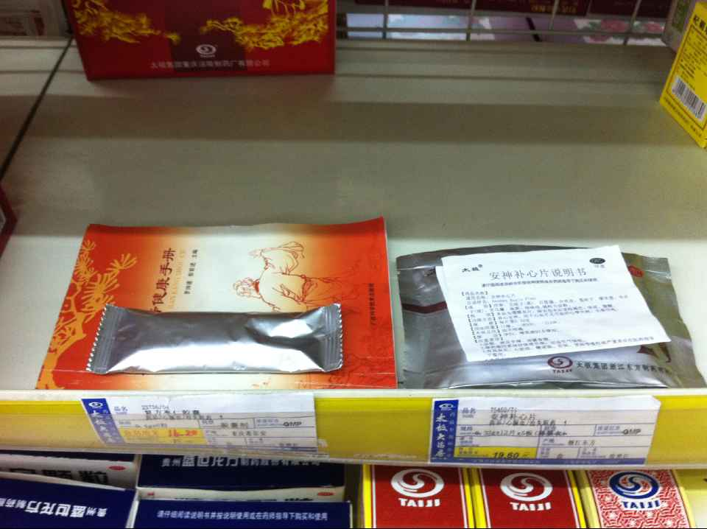（十二桥店）
2015年10月16日，督导巡店十二桥店，发现门店货架销售无外包装药品。由于下雨天门店天花板漏水，造成门店一部分药品被污染。门店按要求上报公司财务部并联系保险公司鉴定赔偿事宜，由于保险公司鉴定速度较慢，门店未等保险公司宣布结果，为减少损失便迫不及待开始处理（销售）一部分药品。根据相关规定，销售的药品被污染，没有国药准字、说明书将被鉴定为假药。
根据刑法第142、150条的规定，以及《关于办理生产、销售假药、劣药刑事案件具体问题的解释》[3]，犯本罪，对人体健康造成严重危害的，处3年以上10年以下有期徒刑，并处销售金额50%以上2倍以下罚金；后果特别严重的，处10年以上有期徒刑或者无期徒刑，并处销售金额50%以上2倍以下罚金或者没收财产。单位犯本罪的，实行双罚制，即对单位判处罚金，并对其直接负责的主管人员和其他直接责任人员，按照上述规定处罚。
请各门店引起重视，自查门店是否存在以上现象，若有以上现象，请立即下柜。

二、门店的共性问题：
序号 | 罚款内容 | 门店
1 | 未化淡妆 | 华油路店、光华药店、光华村街店、人民中路店、新泰西路店
2 | 门店无销售氛围，无背景音乐或播放过期背景音乐 | 光华村街店、新泰西路店
3 | 未熟练掌握鲜参或推荐鲜参 | 金丝街店、人民中路店、新泰西路店
4 | 卫生不到位 | 旗舰店、华油路店、光华药店、光华村街店、新都新繁店、汇融名城店
5 | 未按时学习每日一课/一题 | 光华药店、马超东路店、汇融名城店
6 | 未按时学习滞销品种 | 十二桥店、金丝街店（无功效学习）、人民中路店（唐丹）
7 | 未熟练运用销售八步曲 | 华油路店（杨琼）、金丝街店（王西敏）
8 | 不清楚价格管理细则流程 | 十二桥店（罗圣兰）、光华药店（杨丽君）、新都新繁店（钟学兰）
9 | 店内存放私人物品 | 十二桥店、光华药店
10 | POP或者爆炸卡褪色 | 旗舰店、新都新繁店
11 | 四季度金牌品种未熟练掌握 | 旗舰店、新泰西路店
三、本周检查片长存在的问题：
序号 | 片区 | 存在问题
1 | 光华片区 | 请光华片区片长刘琴英加强门店现场基础管理！十二桥店货架存在无外包装、无说明书的药品，墙角杂物堆积，45天未登记门店销售任务分解。光华药店存在重复问题未整改。光华村街店玻璃柜陈列上一季度金牌品种风热感冒颗粒。请注意到店检查，先检查门店是否整改以前的记录，若门店整改，请提醒门店打勾。
2 | 西北片区 | 请西北片区片长向海英加强门店现场基础管理！特别注意门店鲜参推荐，化淡妆、佩戴工作帽、每日一课学习等问题。金丝街店需要加强管理门店员工行为，注意门店联合用药、疗程用药、收银八步曲的灵活运用，顾客购买阿昔洛韦片，由于门店员工不清楚服用方法，最后顾客只购买了1盒药品。

请各片区主管，巡查门店时，注意门店的细节问题，督促门店早、晚班下班前，有当班负责人或店长对门店各项基础工作进行检查，并及时整改、保持。
四、门店罚款明细如下：
序号 | 片区 | 门店 | 罚款项目 | 罚款  金额 | 门店  得分
1 | 旗  舰  店 | 旗舰店 | - 橱窗3扇卫生不到位（门店5元）  - 橱窗、天花板藿香吊旗未及时取消悬挂，堆头藿香正气口服液，门口金银花露水未应季调整  （门店20元，店长10元）  - 日化区太极水POP褪色（门店5元）  - 张光群不清楚新鲜人参储存条件，风湿马钱片、四季感冒片一句话卖点  郑茂英不清楚新鲜人参禁忌，不清楚金牌品种一句话卖点。（当事人各10元，共20元）  5、服务台、收银台私人物品未清理（9个水杯、卫生纸）（门店50元，店长20元） | 140.00元 | 70分
2 | 旗  舰  店 | 旗舰店片长（王庆） | 门店现场管理不到位，片长负连带责任。 | 20.00元
3 | 东南片区 | 华油路店 | - 收银台2个花车遮挡顾客付款，收银标识未按要求悬挂（门店10元）  - OTC清热、OTC呼吸、OTC外用、OTC补益卫生不到位（该柜负责人各3元，共12元，店长  6元）  - 保健品、冲剂、中药、健康用品、RX呼吸柜空缺（该柜负责人各4元，共20元，店长10元）  - 杨琼未对顾客说“你好”，未宣传新鲜人参（当事人10元）  - 橱窗污渍（门店5元）  - 店长于员工2人未化淡妆（当事人杨琼、雷灵犀各5元，共10元） | 83.00元 | 65分
4 | 光华片区 | 十二桥店 | - 门店将无外包装、无说明书的复方枣仁胶囊放在货架销售（店长50元）  - 罗圣兰不清楚价格管理流程（当事人10元）  - 店内私人物品（2个水杯、1盒酸奶、1包抽纸）未及时整理（门店20元）  - 店内库存、墙角杂物、纸箱、赠品随意堆积（门店20元，店长10元）  - 滞销品种未按时学习（当事人郭书城10元，庄英10元，共20元）  - 员工罗圣兰不清楚每天销售目标，门店45天未登记销售任务分解（店长100元） | 230.00元 | 52分
5 | 光华片区 | 光华药店 | - 员工未化淡妆（蔡梅、杨丽君、康诗琪、李俊蓉各5元，共20元，店长10元）  - 橱窗、中医坐诊室玻璃污渍（重复问题）门店50元，店长25元）  - 杨丽君不清楚价格管理流程（当事人10元）  - 每日一课/一题10月15日未学习，10月13日有两人未学习（门店20元，店长10元）  - 长短款三天未登记（门店15元，店长15元）  - 贵重品种10月15日未交接记录（门店5元，店长2元）  - 交接班本未按时记录（门店30元，店长15元）  - 冷柜温湿度记录不全（质管员10元）  - 收银台胶印、背架杂乱、私人物品未整理（门店10元） | 247.00元 | 51分
6 | 光华片区 | 光华村  街店 | - 门店小蜜蜂在播放过期双节活动背景音乐（门店5元）  - 玻璃柜陈列风热感冒颗粒（非金牌品种，不应季）（门店10元，店长5元）  - 文件学习记录不全（签字）（门店20元）  - 安全巡查记录未每天登记两次（门店10元）  - “为您服务”照片未及时更新（店长5元）  - 当班员工杨梅未化淡妆（当事人5元）  - RX风湿、RX心脑血管2柜、RX呼吸卫生不到位，有老鼠屎（各柜负责人6元，共24元，店长12元） | 96.00元 | 64分
7 | 光华片区 | 光华片区片长（刘琴英） | 门店现场管理不到位，片长负连带责任。 | 110.00元
8 | 西北片区 | 新都新繁店 | - 进门处花车、货架爆炸花褪色（门店10元）  - OTC消化、呼吸、清热、儿科卫生不到位（各柜负责人6元，共24元，店长12元）  - 钟学兰不清楚价格管理细则流程（当事人10元） | 58.00元 | 88分
9 | 西北片区 | 马超东路店 | - 温湿度记录1天未按时记录（门店10元）  - 当班员工未佩戴工作帽（当事人郑万莉5元，店长2元）  - 当班员工未学习昨天每日一课（当事人郑万莉5元） | 22.00元 | 80分
10 | 西北片区 | 金丝街店 | - 促销王西敏上班期间未戴头发，坐在凳子上休息，未对顾客说“你好”，直接问顾客要什么  （当事人50元，店长20元）  - 门店未按要求学习滞销品种，未学习功效（门店20元，店长10元）  - 门店未按要求打印督导、片长检查记录（门店20元，店长10元）  - 未对顾客进行新鲜人参宣传（当班员工宋留艺、王西敏、李小凤各10元，共30元） | 160.00元 | 65分
11 | 西北片区 | 人民中路店 | - 收银台未宣传新鲜人参（收银员10元）  - 当班员工未化淡妆（当班员工各5元，共10元，店长10元）  - 唐丹10月12日未学习滞销品种（当事人10元）  - 收银台、摇摇车多处胶印（门店15元） | 55.00元 | 63分
12 | 西北片区 | 汇融名城店 | - 橱窗卫生不到位（门店5元）  - OTC外用、呼吸2柜、OTC消化卫生不到位（各柜负责人3元，共12元，店长6元）  - 10月12日长短款无记录（门店5元，店长5元）  - 每日一题/一课10月9日和10月11日2天无记录（门店10元）  - 文件学习记录签字不全（门店10元） | 53.00元 | 74分
13 | 西北片区 | 新泰西路店 | - 门店无背景音乐，无销售氛围（门店5元）  - 当班员工未化淡妆，不清楚鲜参优惠政策，不清楚天胶买二优惠政策（当班员工20元，店长10元） | 35.00元 | 75分
14 |  | 合计 |  | 1309.00元
营运部对以上门店进行全公司的通报批评，并要求片长监督以上门店及时整改。本周罚款共计：1309.00元，有罚款的门店请在规定时间内交于营运部，逾期将翻倍处罚。
另：请各店将督导罚款按规定时间交到营运部熊晓艳处，不得直接存款或交到财务部。如未按要求执行，一律视为未按时上交督导罚款，将对门店重新处罚。请片长本人亲自将罚款交往营运部。
- 陈列展示图
光华药店陈列图
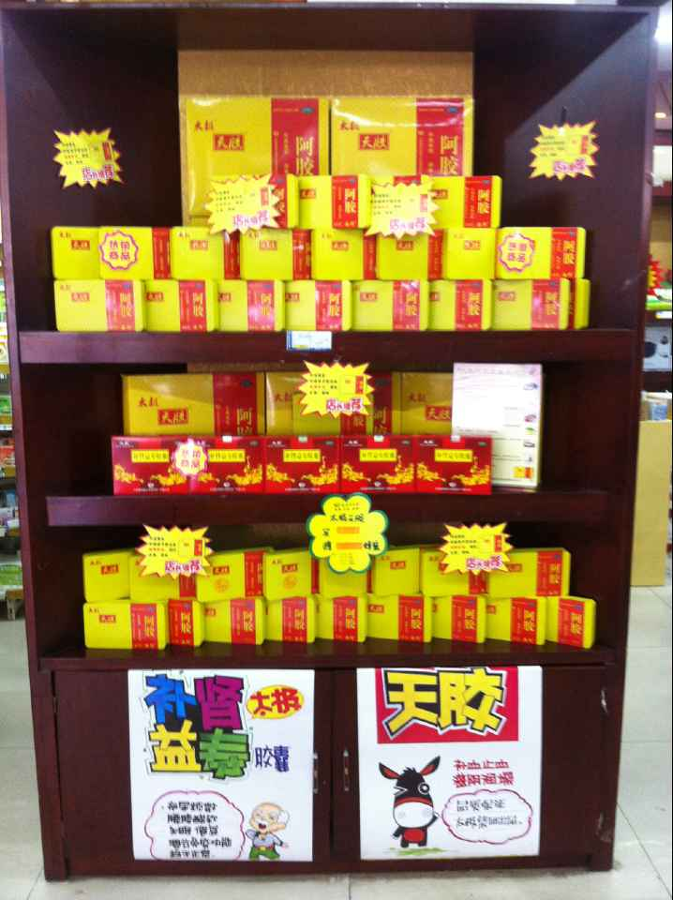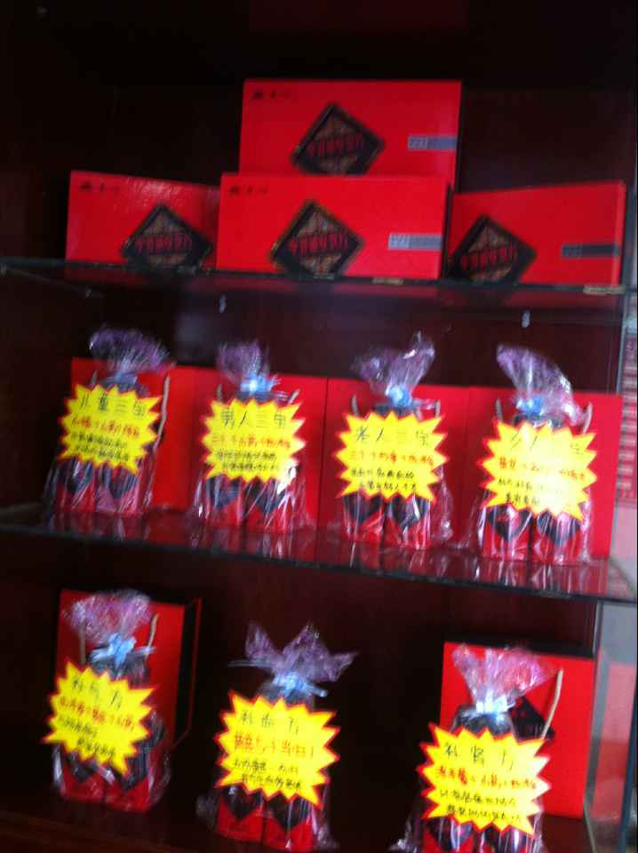
左图：天胶、补肾陈列图 右图：中山中智陈列图
特此通报表扬，光华片区主管刘琴英+1分基础管理分。
六、10月第4周检查重点：
序号 | 内容 | 要求
1 | 四季度金牌品种、销售八步曲、收银八步曲抽查 | 请全员掌握以上内容，要求每人会背诵，会利用。
2 | 300个滞销品种学习 | 考核时间7.31-12.31，抽查门店过关率低于70%，品种按5元/个进行罚款，店长20元/人，片长扣2分/店管理分。
3 | 交接班会议 | 交接班会议前请及时播放太极好儿男，要求人人手上有记录本用于学习记录。
4 | 员工形象与行为 | 不得做与工作无关的事情，不得在凳子上休息，未保持站立姿势。违者视情节轻重罚款50-200元！请门店从10月开始佩戴工作帽，注意仪容仪表，请各员工化淡妆，保持工作服整洁，微笑服务。
5 | 背景音乐 | 门店氛围营造
6 | “金秋实惠”活动内容抽查 | 要求人人熟练背诵
7 | GSP检查 | 批号与货品一一对应
以上重点检查项目，将按以下标准进行扣分：（1）门店按10分/项进行扣分。（2）每一项若片区内门店违反率超过50%，将扣除片区主管10分/项。

主题词： 督导 检查情况 通报
四川太极大药房连锁有限公司 营运部 2015年 10 月19日印发
打印： 林丰燕 核对：谭莉杨 （共印1份）

